AKUARIUM ARTISTIK RAMAH LINGKUNGAN SEBAGAI KOMODITAS INDUSTRI KREATIF Oleh.
Drs. Ponimin, M.hum . Dosen Seni dan Desain UM
Sitoresmi Prabaningtyas, M.Si. Dosen Biologi UM

Abstrak
Alamat: Pon_arts@yahoo.co.id

Akuarium kaca yang selama ini hanya sebagai komuditi yang menemuni kebutuhan keluarga sederhana di perkotaan. Mereka tinggal di berbagai rumah tinggal yang memiliki ruang ekspresi sosial sangat amat terbatas, ruang tamu berukuran 3 x 3 meter. Ruangan itu sudah penuh sesak ditempati satu set meja kursi. Jika ingin menempatkan akuarium yang berbentuk segi panjang, pemandangan ruang tamu tidak lagi artistik, bahkan ramah lingkungan. Hingga saat ini belum ada akuwarium yang dapat memberikan nilai tambah aspek interior ruang tamu elegan, Penelitian ini menggunakan metode pengembangan dengan pendekatan kreatif dan didukung kerja eksperimen. Berdasarkan kajian lapangan tentang akuarium yang diproduksi dan diperjual belikan di Pasar ikan hias Malang raya, kemudian dikemukakan alternative akuarium figuratif artistik. Pola bentuk digali berdasarkan sumber-sumber kearifan lokal Malang.

Katakunci: akuarium, Industri Kreatif, keramik

LATAR BELAKANG

Kwalitas produk akuarium ikan hias di Malang Raya masih bersifat konvensional, bentuknya persegi panjang dan konstruksi bentuknya menggunakan kaca. Oleh karena itu diperlukan observasi penelitian dan pengembangan gagasan produk kreatif. Tujuan penelitian ini mencermati ragam desain akuarium, hasilnya digunakan sebagai dasar pengembangan produk akuarium kreatif. Pengembangan berupa akuarium „artistik dan ramah lingkungan.‟ Produk akuarium ikan hias dengan yang memiliki karakter yang khas, yaitu mampu menjadi objek apresiasi tentang nilai-nilai budaya lokal Malang (Cherny, 2005:
42). Faktor ramah lingkungan yang dimaksud adalah mengurangi prosentase bahan kaca hingga 70% dan meningkatakan bahan dari tanah liat bakar. Oleh

karena itu, dasar dari bentuk akuarium ini adalah teknik „keramik.‟. Pemahaman keramik artistik ini adalah usaha memperluas kemampuan konektivitasnya terhadap lingkungan kebudayaan lokal (Malang). Prodak akuarium yang kreatif adalah yang memiliki sifat akomodatif terhadap aspek sosial budaya setempat. Namun ada nilai ekonomis yang dipertimbangkan. Sehingga ide kreatfi tidak hanya untuk kepentingan artistik, namun untuk mencari peluang pengembangan industri kreatif yang dapat dikerjakan oleh pengusaha ekonomi lemah (Rohidi,
2000: 88) .

Metode Penelitian

Metode penelitian yang digunakan adalah kualitatif kreatif. langkah awal terlebih dahulu menetapkan objek, yaitu akuarium. metode pengumpulan data menggunakan metode: observasi, dan dokumentasi. alat pengumpulan dan pengolahan data menggunakan kamera foto, alat tulis, dan tape rekorder untuk merekam suara serta seperangkat media gambar desain hasil analisis data berupa diskriptif dan data visual gambar atau foto-foto bentuk, konstruksi, elemen interior akuarium serta hasil kreasi desain akuarium aquaspace.
Data yang diperoleh dari kajian lapangan digunakan sebagai dasar untuk merancang desain atau model pengembangan akuarium ssecara kreatif dan inovatif. Hasil penelitian dirumuskan model pengembangan desain produk akuarium berdasarkan karakteristik: keunikan bentuknya, ukurannya, asesoris interior akuarium dan elemen asesoris eksterior, fungsinya, keekonomisan produk, teknik produksinya.
Meliputi langkah-langkah penciptaan sket alternatif. Gambar sket terpilih, pembuatan desain. Sebelum hasil pengembangan diwujudkan ke bentuk desain gambar produk, terlebih dahulu dilakukan uji terbatas. Uji terbatas hasil pengembangan melibatkan parah ahli bidang desain prodak dan ilmuwan bidang tanaman hias air, serta ikan hias,. Dilanjutkan penyempurnaan konsep dan desain gambar visual.

Pembahasan

Berdasarkan hasil pengamatan dan wawancara di pasar ikan hias di Malang Raya, yaitu di sentra ikan hias di Pasar Seni Jatim Prak-Batu, Splindit - Malang kota, dan Pasar Kepanjen Kabupaten Malang. diperoleh data jenis dan bentuk akuarium yang secara umum terbuat dari kaca, dengan perekat lem latek (karet).
1. Fungsi Akuarium Artistik

Akuarium diperjual belikan memenuhi berbagai fungsi yaitu (1) Penghias Ruang tamu. Berdasarkan pengamatan, para pembeli akuarium yang terbanyak adalah membeli akuarium kecil. Fungsinya adalah untuk mengiasi ruang tamu. Baik untuk hobi atau untuk memenuhi keinginan anak-anak dari keluarga muda. Penjual akuarium kecil dapat menjual antara 10 – 20 buah perbulan, (2) Objek Rekteatif Pribadi. Para pembeli akuarium sedang umumnya adalah untuk rekreatif, yaitu untuk hiburan pribadi. jumlah peminatnya tidak terlalu banyak. Penjual akuarium di Pasar ikan hias di Kota Malang menjual akuarium sedang kurang lebih 5 – 10 buah perbulan, dan (3) Simbol prestis pribadi. Akuarium untuk prestis pribadi jumlah peminatnya sangat terbatas (Ponimin, 2007: 12) . Karena pembeli akuarium untuk kepentingan prestis ini umumnya adalah jenis akuwarium yang besar (Wijaya, 2013: 25). Bahkan mereka juga berasal dari keluarga yang ekonominya menengah ke atas. Jenis akuarium yang diminati tidak dibeli di pasar ikan. Umumnya mereka memesan pada profesionalisme pembuat akuarium. Bentuk, ukuran, dan jenis akuarium juga disesuaikan dengan ruangan.

2. Teknik Pengembagan Produk

Di lain pihak metode penciptaan seni yang paling mendasar diungkap oleh Alma Hawkins yang berintikan: (1) Eksplorasi, yaitu terdiri dari (a) Menentukan judul/tema/topic ciptaan melalui cerita, ide, dan konsepsi. Ekspolrasi desain akuwarium ini digali dari nilai-nilai lokal dan lingkungan yang butuh diapresiasikan pada masyarakat yang lebih luas. Misalnya cerita rakyat yang bersumber dari candi, seni pertunjukan, kondisi lingkungan dan ekspresi pribadi yang seringkali kurang mendapgtkan apresaiasi lebih teliti; (b) Berfikir, berimajinasi, merasakan, menggapi, dan menafsirkan tentang tema yang dipilih

(Widagdo, 2005, 56). Tema-tema yang dianggat melalui desain akuwarium ini dilandasasri cara berpikir, berimajinasi dan meloakukan empati yang mendalam. Candi Jago yang terkenal pada masa sejarah di Jawa timur menyimpan relief yang potensial, khususnya lakon yang bersumber dari cerita binatang, khususnya binatang kura-kura yang sombong. Seni pertunjukan wayang topeng yang memiliki kekhasan sebagai seni pertunjukan yang asli Malang (Ponimin, 2007: 6). Umumnya dikembangkasn dan dikreasikan berdasarkan pengembangan elemen- elemennya sendiri. Jika diangkat ke ranah elemen yang lain dalam hal ini akuwarium tentunya sangat langkah dan belum dilakukan oleh orang kebanyakan. Kegemaran anak-anak tentang badut dan wajah orang tuanya tertawa terbahak bahak seringkali tidak dapat diapresiasi lebih lama. Rasa takut seringkali lebih lama tersimpan dari pada kegembiraan dan kebahadiaan. Selain dari pada itu lingkungan kita yang telah punah seperti bonggol-bonggol tanaman bambu sudah tidak lagi memberikan pemahaman yang potensial. sehingga ungkapan-ungkapan kearifan lokal tidak lagi dapat diparesiasi oleh anak-anak, (2) Improvisasi, (a) Percobaan-percobaan, memilih, membedakan, mempertimbangkan, memebuat harmonisasi, dan kontras-kontras tertentu (Soedarsono, 2001: 55). Sebelum melakukan perancangan dilakukan terlebih dahulu pengamatan mendalam dan mencoba untuk merancang melalui seket-seket dengan variasi tertentu. sehinga ditemukan sket yang potesial untuk dilakukan perancangan; (b) menemukan integritas dan kesatuan terhadap berbagai percobaan yang dilakukan . tahap ini adalah menemukan seket yang dianggap memiliki potensi dan kualitas yang memiliki integritas dengan objek. Sehingga seket yang dikerjakan banyak sekali untuk meperisiapkan perancangan ini sedikitnya setiap objek dilakukan seketsa sekitar 10 -20 buah. kemudian dipilih yang potensial, dan (3) Pembentukan; (a) menentukan bentuk ciptaan dengan menggabungkan simbol-simbol yang dihasilkan dari berbagai percobaan yang telah dilakukan. Pada tahap ini pembentukan masih dalam tarap pendisaian. Sehingga prodak yang dihalilkan baru berupa desain; (b) menentukan kesatuan dengan parameter yang lain seperti garis, bentuk, irama, warna dan tekstur (Bandem, 2004: 5). Setiap desain yang dililih diperhatikan dari aspek prinsif bentuk seni, yaitu dipertimbangkan aspek

garis, bentuk, irama (pengulangan bentuk dan garis) dan warna yang memungkinkan untuk diintergrasikan dengan ikan-ikan yang ada di dalamnya, disamping itu juga dipertimbangan kualias permukaan (Sachari, 1989: 29). Perpaduan antara kaca dan tanah yang dibakar dimungkinkan dapat disatukan secara harmonis.Karena perpaduan ini tidak dapat dihindarkan atau diabaikan; (c) memberi bobot seni (kerumitan, kesederhanaan, dan intensitas, desain produk kriya keramik, untuk elemen estetik interior dan eksterior. Desain yang dirancang dimungkiinkan dipertimbangkan dengan berbagai bentuk yang berada di dalam akuarium sendiri. selain dari pada itu juga dipertimbangkan dari aspek eksteror yaitu benda dan barang-barang yang ada diluar akuwarium termasuk ruangan tempat akuwarium itu ditempakan, dan (4) Merumuskan hasil kajian unsur potensial dan terpilih sebagai ide pengembangan desain berupa diskriptif dan visual. Setelah dimantapkan desain yang dipilih digali potensi uraian diskriptifnya yang terkait dengan penggalian nilai-nilai objeknya (Widagdo, 2005:
66). Sehingga desain akuarium memiliki objek dan interpertasi yang dapat dikembangkan menjadi pemahaman bekal apresiasi dari pemiliknya.

2. Proses Kreatif Penciptaan akuarium Kreatif

Permukaan akuarium keramik yang telah diberi bahan pewarna oksida berglasir, dimasukkan pada ruang bakar tungku keramik LPG. Cara meletakkan lempengan akuarium keramik pada ruang tungku diusahakan pada posisi berdiri. Hal ini untuk memperoleh efek warna glasir meleleh. Agar efek tekstur permukaan akuarium keramik lebih kasar, tanah liat akuarium keramik dapat dicampur grog dari pasir sungai, Sehingga ketika dilakukan pembakaran dengan temperatur panas tinggi, antar unsur bahan tersebut sulit mengikat, pada saat terjadi peleburan dengan unsur material keramik stonewere. Proses pembakaran dilakukan selama 12 jam dengan temperature suhu panas mencapai 1.250 °C (Ponimin, 2010: 78). Tujuan eksplorasi tersebut untuk memperoleh efek tekstur permukaan akuarium tanah liat yang menggambarkan, keunikan bentuk tema.

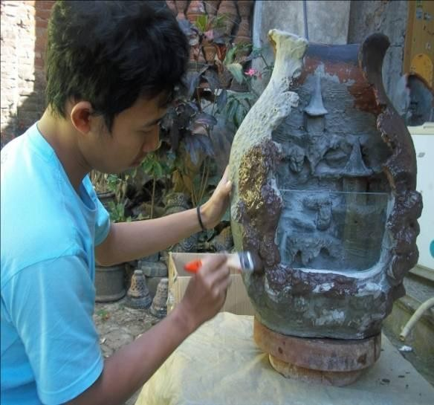
Penyempurnan akhir keramik akuarium
(foto Ponimin, 2015)

4. Hasil Karya akuarium Keramik.

Hasil karya kramik akuarium yang diselesaikan pada tahap ini adalah bentuk desain yang memungkinkan dapat digunakan untuk diuji coba. Utamanya uji coba ketahanan jenis tanaman dan ikan yang akan dipelihara. Untuk itu, peneliti memilih jenis desain yang memenuhi persyaratan khusus, utamanya sirlulasi oksigen dan volume akuarium.

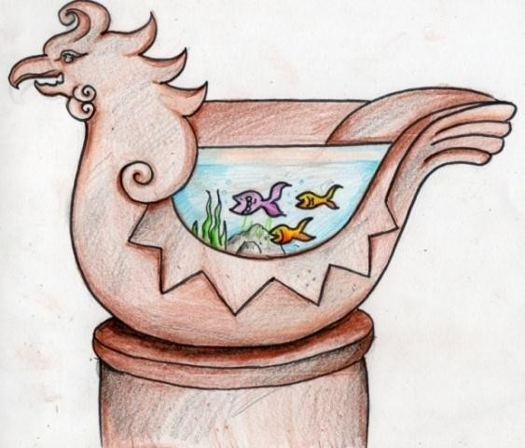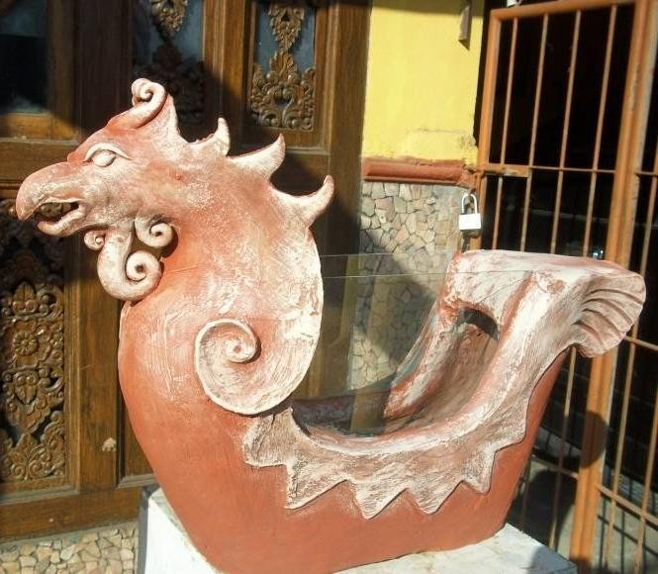Gambar Desain dan hasil Produk akuarium Perahu Burung. (Foto : Ponimin, 2015).

Bentuk akuarium keramik Perahu Burung ini merupakan bentuk yang sederhana. Karena hanya membuat bentuk badan dengan teknik pilin dan

memberikan sentuhan ornamentik secara global. Warna terakota dipertahankan untuk membuat kesederhanaan lebih menonjol.

Bentuk akuarium Perahu Burung ini sangat cocok untuk rumah yang memiliki nuansa tradisional. Ada perabot kayu yang berukir atau bambu-bambu yang ditata untuk menghiasi dinding rumah. Jika menentukan bentuk akuarium Perahu Burung ini secara simbolik menunjukan kondisi dan situasi rumah yang didominasi oleh keluarga yang mayoritas laki-laki.

Produk Akuarium Perahu Burung (foto

Ponimin. 2015).

Akuarium Wajahku Tertawa

Bentuk figuratif menarik untuk diwujdukan sebagai objek penikmatan (estetik) di ruang tamu. Ketika ada penampakan bentuk yang tertawa, terntu ruangan itu akan terasa segar dan gembira. Sehingga fungsi akuarium berntuk figur wajah manusia akan memberikan dua objek yang potensial, selain menikmati ikan-ikan di dalam akuarium juga dapat
memperhaikan figur objek akuarium yang berupa wajah yang tertawa.

Desain akuarium “Wajahku
Tertawa ”

Tanaman hias Sansievera di atas saringan mika, akarnya menjuntai ke dalam
akuarium

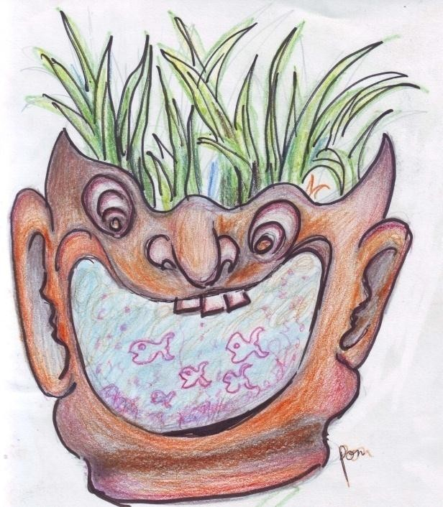45 cm

Kaca Akuarium

Bodi Keramik untuk bentuk akuarium

Tampak Perspektif Depan

20 cm
Lubang sarangan tanaman hias Sansievera

Bodi Keramik Stoneware
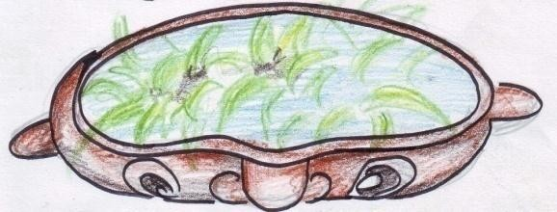
40 cm

Tampak Atas

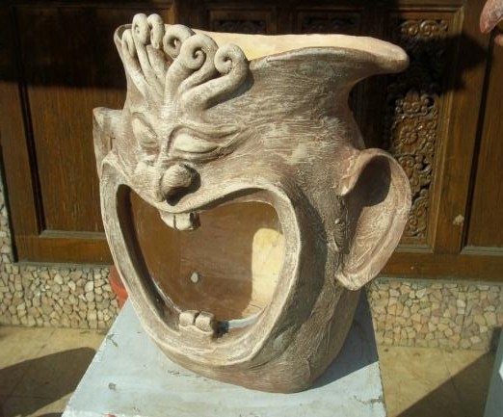

Bentuk akuarium Wajahku Tertawa (foto Ponimin. 2015)

Akuarium Istana dalam telur

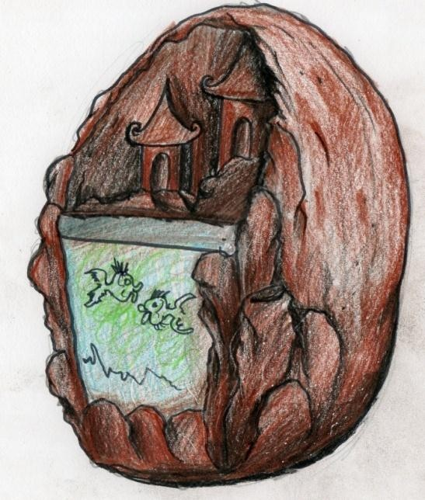

Gambar perspektif desain akuarium “ Istana Dalam Telur”

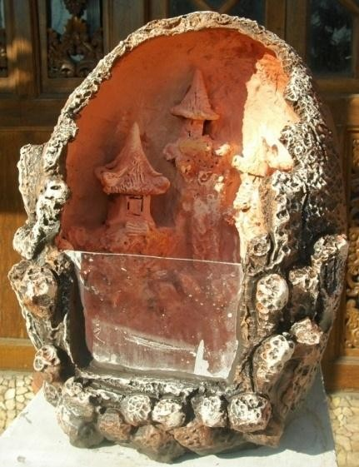

Bentuk akuarium istana dalam telur (Foto Ponimin. 2015)

Bentuk akuarium ini lebih bernuansa religious, tenang dan asri. Bentuk Telur dengan interior arsitektur pure-pure Bali sangat menarik untuk membeirkan nuansa rumah yang tenang. Jenis akuwarium ini berorentasi pada kondisi rumah yang tidak terlalu terang dan tidak terlalu banyak barang yang dipanjang. Benda- benda yang ada lebih ditekankan yang sederhana. Sinar umah yang tidak terlalu erang dan lebih mengarah pada nuansa catat yang biru kehijauan. Ikan yang dipelihara jenis yang bergerak lamban dan bisa bertubuh besar. Sehingga pergerakan ikan yang lambat memberikan dukungan aspek kontemplasi yang tinggi.

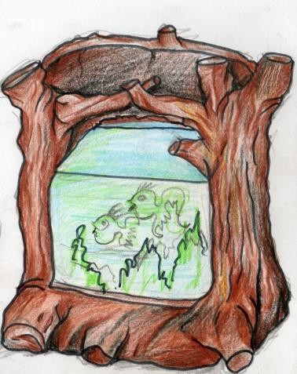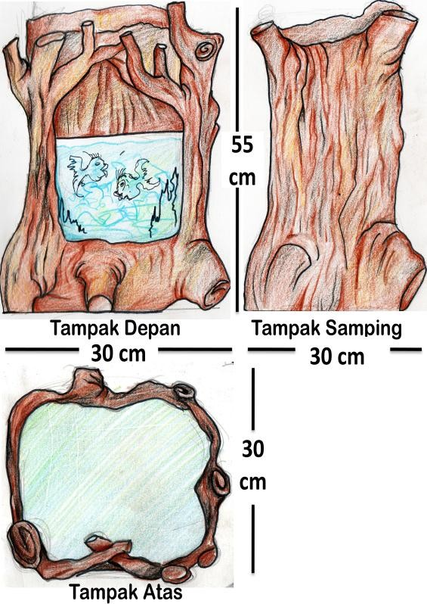

Gambar perspektif

Gambar desain akuarium “ Istana Dalam Pohon”

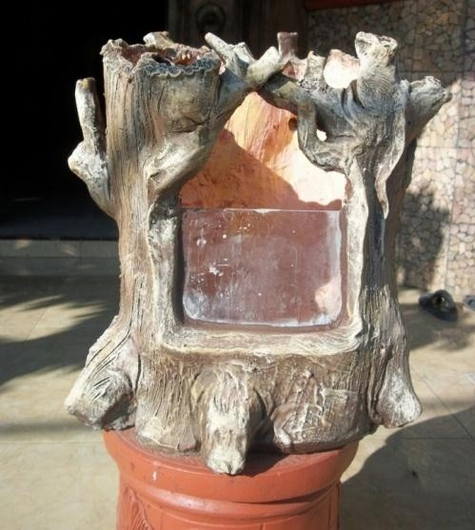Bentuk produk akuarium “Istana Dalam Pohon” (Foto Ponimin. 2015). Bentuk akuarium jenis ini membeirkan nuansa yang dinamis. Karena

bentuk akar pohon memberikan nuansa yang dinamis penuh variasi. Ikan sebagai bagian sajian di dalam akuarium lebih ditekankan jenis kecil dan berwarna warni.

Sehingga terjadi kekontrasan yang dinamis. Jenis akuarium ini cocok untuk rumah yang tidak terlalu formal. Banyak benda dan juga ornamen yang bervariasi.

KESIMPULAN

Berdarkan hasil uji kelayakan (uji terbatas) menunjukan, bahwa akuwarium keramik memiliki bentuk yang praktis, objek bentuknya masih dapat dikenali objeknya, misalnya bentuk binatang-binatang tertentu dan terlebih lagi didiskripsikan nilai-nilai budaya setempat. Sehingga akuarium yang artistik ini menunjukan secara potensial sebagai model apresiasi masyarakat. Bahkan berdasarkan uji coba pemasaran banyak orang yang tertarik dan bersedia untuk memesan. Hal ini membuktikan,bahwa akuarium keramik artistik ini memiliki peluang yang besar sebagai alternatif industri kreatif.

DAFTAR PUSTAKA

Sachari, Agus. 1989. Estetika Terapan, Penerbit Nova, Bandung

Bandem, I Made. Kekhasan Penelitian Bidang Seni. Forum Diskusi Penelitian dan Pengabdian Kepada Masyarakat Bidang Seni, DP3M Dirjen Dikti Depdiknas RI 7-9 Desember 2005, Denpasar

Cherny, Sthevsky. 2005. Hubungan Estetik Seni dengan Realitas. Ultimus, Bandung.

Ponimin, 2010. Desain Dan Teknik Berkarya Kriya Keramik, Lubuk Agung, Bandung.

Ponimin, 2007. Penyusunan Buku Panduan Bagi Wisatawan dan Buku Pemandu Wisata Wilayah Malang Raya dalam Bidang Wisata Seni Kriya Unggulan. Laporan hasil penelitian lembaga penelitian Universitas Negeri Malang,

Ponimin, Clocal Cultur Nusantara Sebagai Spirit Pengembangan Keramik dan Skill Estetik yang Inovatif Perajin Kawasan Malang Raya. Makalah Seminar dan Work Shop Seni Keramik dan gerabah Oleh Disperindag Prop. Jatim , Hotel Pelangi Malang 23 April 2007

Rohidi, Tjetjep Rohendi, 2000. Ekspresi Seni Orang Miskin, IKAPI, Bandung

Widagdo. 2005, Penelitian Bidang Seni Rupa , Forum Diskusi Bersama, Metodologi

Wijaya, Taufik. 2013. Aquascape: Pesona Taman dalam Akuarium. Agro Media
Pustaka, Jakarta

Soedarsono, R. M. 2001. Metodologi Penelitian Seni Pertunjukan dan Seni Rupa.
Bandung, MSPI

Bandem, I Made. 2004. Metode Penelitian Seni. DP3M Dikti, Lokakarya
Penelitian dan Pengabdian Kepada Masyarakat Bidang Seni, Jakarta,

